一張含有 字型, 電子藍, 圖形, 標誌 的圖片

AI 產生的內容可能不正確。

**靈性生態國際座談會 啟動永續轉型新典範**

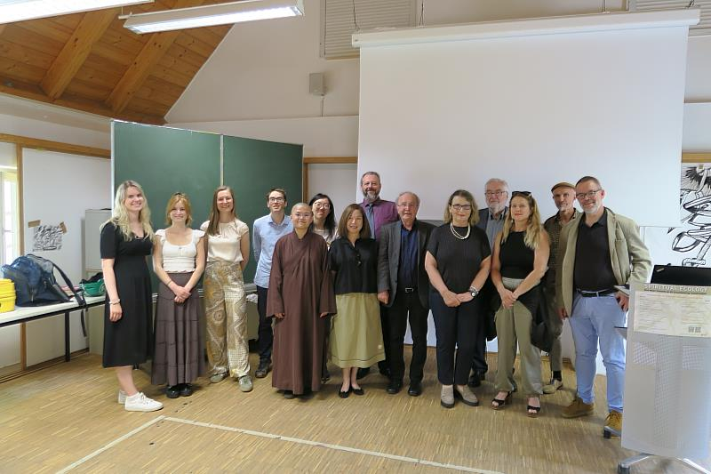

參加「靈性生態」國際座談會的學者與主辦單位人員合影。（圖由生命和平大學籌備處提供）

當氣候危機壓境，科技與制度改革顯得力有未逮，生命和平大學（University for Life and Peace, ULP）與德國帕紹大學（University of Passau）邀學者們選擇從「靈性」出發，探索一條心靈與自然共鳴的永續之路。由兩校攜手舉辦的「靈性生態：實現全方位轉型的新途徑」國際座談會，6月4日至5日在藝術教育與視覺素養教授工作室登場，來自神經科學、宗教哲學、地理學、工程學、藝術教育與永續發展等領域的學者，展開深具啟發性的跨學科對話。

**跨越感官與思想的邊界 重新定義知與行**

座談會聚焦於「靈性生態」（Spiritual Ecology），結合人類內在覺知與自然關係的新興觀點。正如開場致歡迎詞的帕紹大學副校長加梅里斯（Werner Gamerith）所言，「永續，不只是技術與制度的問題，更關乎我們如何認知世界與行動的方式。」

主持座談會的德國慕尼黑大學宗教哲學教授馮布魯克（Michael von Brück）提出：「靈性生態是關於人類整體認知的整合，結合感知、情緒、動機與社會關係。」他強調，「靈性」在不同文化中往往與「呼吸」、「氣」、「精神」相連，顯示既屬個體內在，也牽涉人與世界的互動。

**學術場域的生態轉型 帕紹大學的永續進程**

加梅里斯教授以帕紹大學的校園為例，展示永續不僅是課堂知識，而是生活的實踐。他細數校園無車化、生態校園規劃、學生永續週等實例，指出友善環境的校園設計，是空間工程，更是教育哲學。而靈性生態觀點有助於促成「轉化型教育」（transformative education），促使學生重新思考自我與世界的關係。

帕紹大學博士生沃德里奇（Lisa Woldrich）則從地理學視角，帶來原住民知識體系的靈性啟示。她提到美洲原住民族如何透過法律行動守護河川權利，展現靈性生態如何化為具體實踐。

**靈性與自然 重新召喚文化根源**

知名神經科學家珀佩爾（Ernst Pöppel）以「知識的美學基礎」為題，從腦神經運作出發，提出「認知與藝術本質上是靈性的表現，認知不只是資料的接收，更是意義的創造。」他援引東方思想，尤其是儒道中的「氣」與印度哲學中的「心靈呼吸」，對照西方理性主義，主張兩者在靈性生態的建構上可互補與融合。

座談會第二日更聚焦於靈性生態的實際應用與文化面向。帕紹大學教授施密特（Christine Schmitt）以「神聖森林」為題，探索自然保育與靈性體驗的整合方式；而藝術教育家施特岑巴赫（Bärbel Lutz-Sterzenbach）則表示，藝術不只是表達工具，更是激發靈性感知的重要媒介。

**靈性生態 東西匯流的永續實驗室**

最後由永續教育學者亞歷山大．本茨（Alexander Benz）引導座談，圍繞「如何將靈性生態概念制度化於帕紹大學」展開討論，為本次座談會劃下深具行動性的句點。

從中華文化的「氣」哲學，到原住民的地景信仰；從歐洲神學倫理到工程與藝術的轉譯語彙，這次座談會堪稱一場全球靈性資源的共修場。生命和平大學創辦人心道法師表示，人類需要的是更深層、更整合的生命觀，真正將人與自然視為共同生命體的認知革命。

生命和平大學督導顯月法師表示，「靈性生態」不是對抗現代科技，而是為現代文明注入靈魂與倫理的重要根基。在這場思想與心靈的對話中，或許已開始描繪一種未來：人類與自然彼此融合，並共同邁向和平與永續。

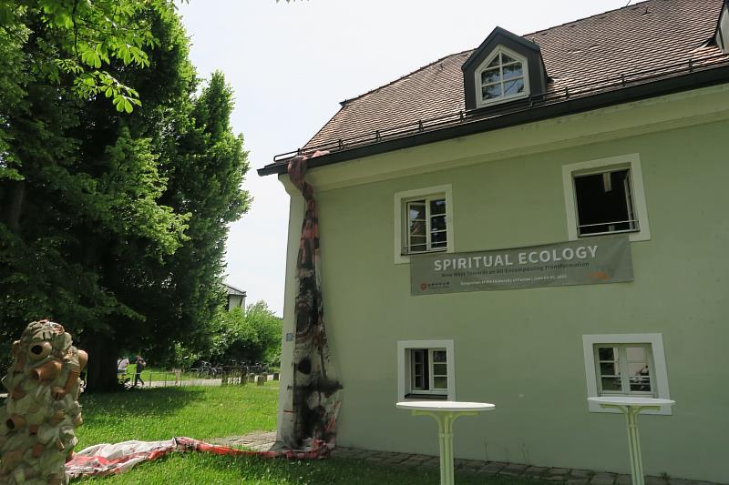

生命和平大學與德國帕紹大學合辦的「靈性生態」國際座談會，在藝術教育與視覺素養教授工作室登場。（圖由生命和平大學籌備處提供）

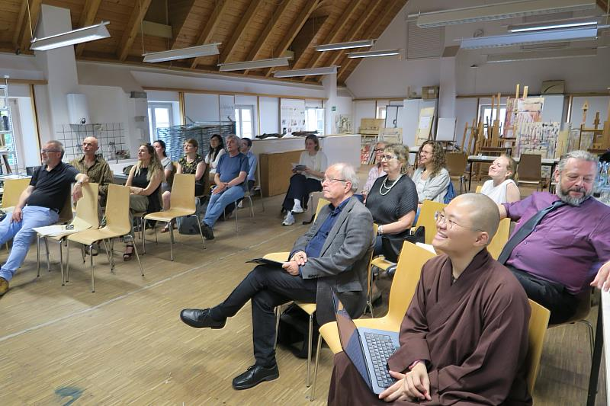

與會者開心聆聽不同觀點。（圖由生命和平大學籌備處提供）

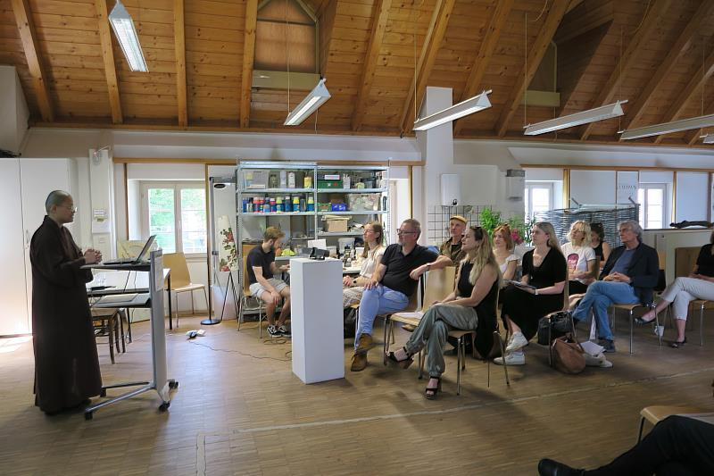

靈鷲山的喜如法師分享生命和平大學創辦人心道法師發願蓋大學的歴程。（圖由生命和平大學籌備處提供）

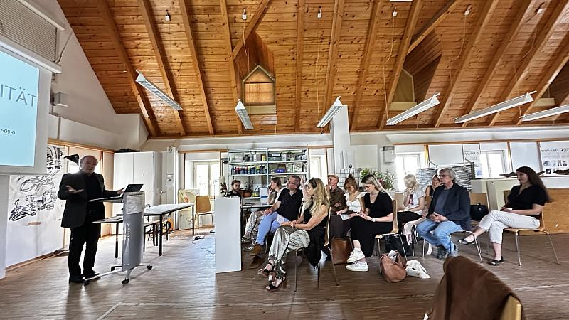

德國慕尼黑大學宗教哲學教授馮布魯克主持座談會。（圖由生命和平大學籌備處提供）

<https://www.cna.com.tw/postwrite/chi/404017>